게시판 API 스펙 명세서

1. 게시판 리스트 조회

|  |  |  |
| --- | --- | --- |
| page | 조회할 게시판 페이지 (1페이지당 10개 고정) |  |
| orderCol | 정렬 조건 (컬럼) | seq, regDt |
| isDesc | 정렬순서 | true : 역순 , false : 정순 |
| searchCol | 검색컬럼 | seq, subject, regName |
| searchKey | 검색키 | 검색으로 사용할 키워드 |

예시)

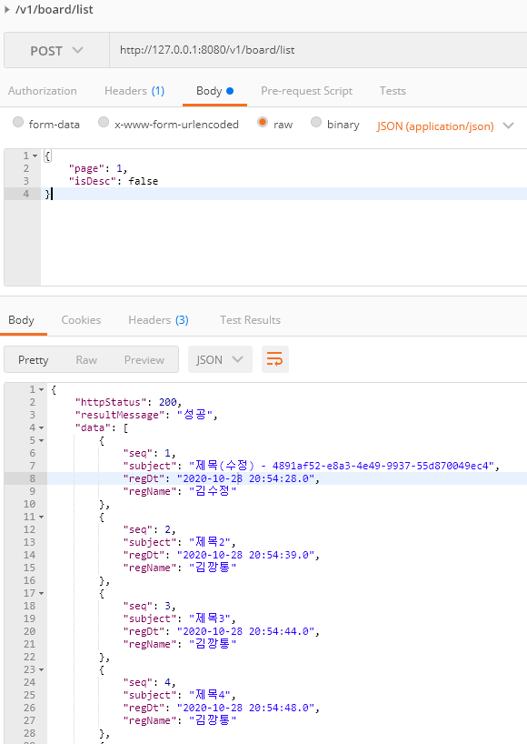

1. 게시판 상세 조회

|  |  |  |
| --- | --- | --- |
| seq | 게시판 고유 번호 | 숫자 |

예시)

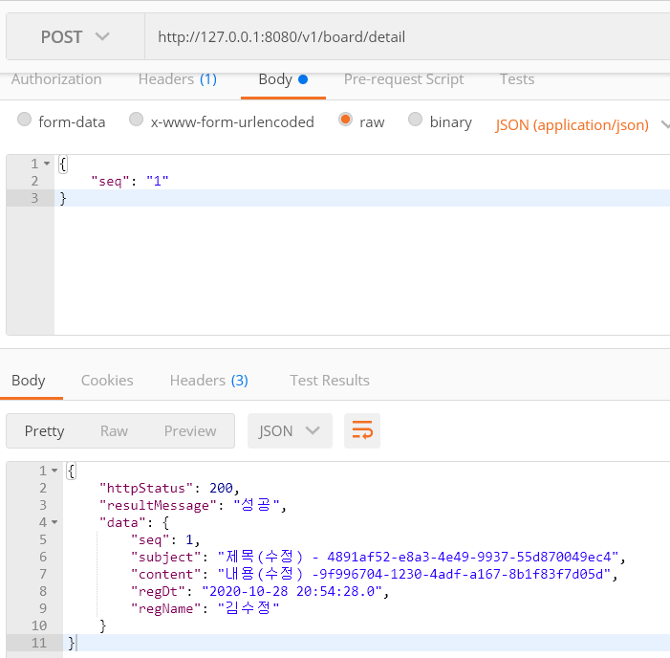

1. 게시판 글 등록

|  |  |  |
| --- | --- | --- |
| subject | 게시판 제목 |  |
| content | 글 상세 내용 |  |
| regName | 등록자명 |  |

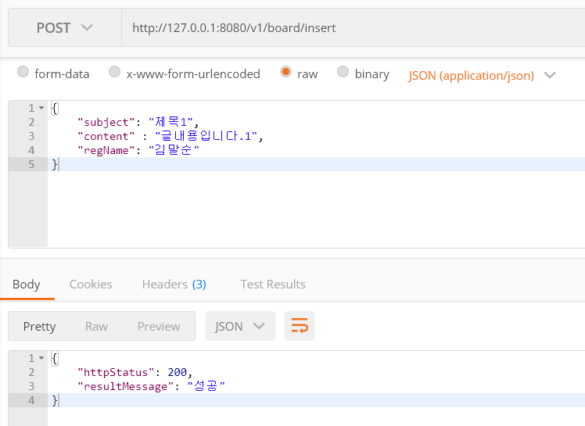

1. 게시판 글 수정

|  |  |  |
| --- | --- | --- |
| seq | 게시물 고유번호 | 숫자 |
| subject | 게시판 제목 |  |
| content | 글 상세 내용 |  |
| regName | 등록자명 |  |

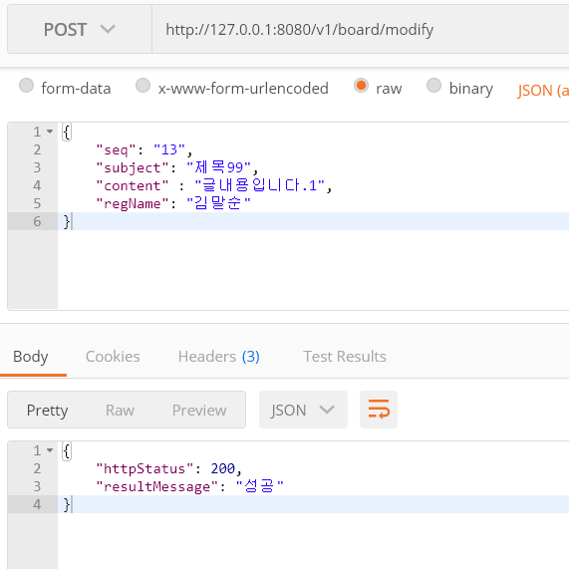

1. 게시판 글 삭제

|  |  |  |
| --- | --- | --- |
| seq | 게시판 고유 번호 | 숫자 |

